 | 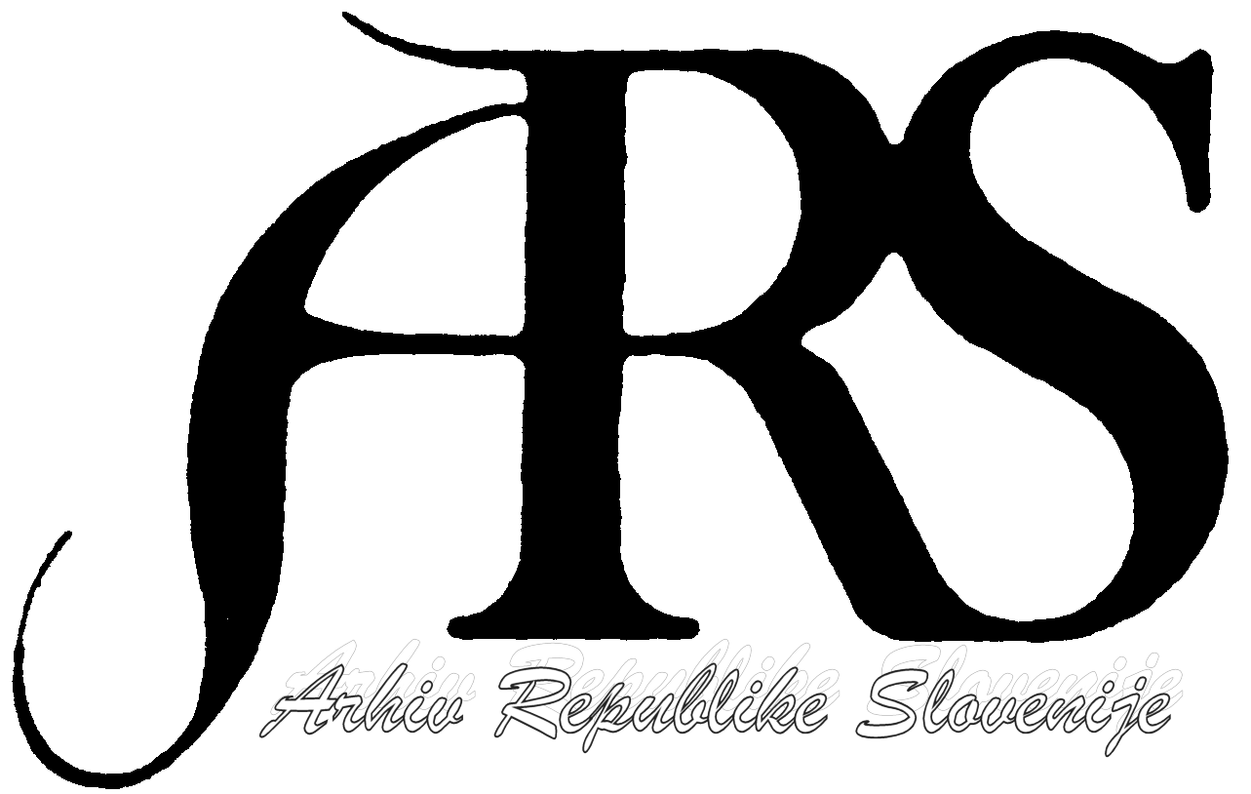

KONSTRUKCIJA PO MERI IZDELANE ZAŠČITNE EMBALAŽE ZA HRAMBO MUZEJSKIH PREDMETOV

Organizacija in vodenje delavnice: mag. Blanka Avguštin Florjanovič, Darja Harauer, Arhiv RS

Namen
Po meri izdelana zaščita omogoča strukturno oporo in jih ščiti pred poškodbami in škodljivimi vplivi okolja: prahom, umazanijo, svetlobo ter različnimi mehanskimi poškodbami pri rokovanju.
Za tečaj želimo izbrati gradivo, ki bi zajelo čim več najrazličnejših težav, s katerimi se srečujemo pri materialnem varovanju.

Poleg pravilne izbire materialov moramo pri izdelavi zaščite upoštevati še:
- zunanjo podobo dokumenta (velikost, debelino, težo, štrleče oziroma viseče dele kot so pečati, vezice itd.),
- snovne prvine (papir, pergament, les, kovine, pigmenti, veziva, lepila, vosek),
- poškodovanost dokumenta (kje so poškodbe in kako hude so, vzroki posameznih poškodb),
- način hranjenja dokumenta (zelo pomembno je, kako je posamezen dokument hranjen in v kakšnih okoliščinah – navpična ali vodoravna lega, predalčnik...),
- pogostnost uporabe (je dokument ves čas v uporabi, ali pa je morda le občasno predstavljen na razstavah).

Ob izdelavi vsake zaščite moramo upoštevati njeno poznejšo uporabnost. Bo rabila le varni zaščiti dokumenta za primerno namestitev na arhivsko polico, ali pa bo morda, tako kot v tem primeru, postala njena stalna zunanja »obleka«? Zaščita naj bi bila izdelana tako, da bi jo na razstavah uporabljali z dokumentom. Oblika zaščite se mora zelo natančno prilagajati dokumentu, poleg tega naj bi bila zasnovana tako, da bi naravni pritisk pokrova dokumentu onemogočil gibanje.

Metoda izobraževanja
V uvodnem delu bodo predstavljeni materiali, ki se uporabljajo pri izdelavi tovrstne zaščite in tipi konstrukcij zaščitnih škatel.
Kandidati bodo, ob pomoči sodelavcev Sektorja za konserviranje in restavriranje pri Arhivu RS, sami izdelali zaščito za različne vrste gradiva.

Pomen tovrstnega izobraževanja
S tem izobraževanjem želimo predvsem prispevati k dvigu nivoja znanja na področju konserviranja pisne kulturne dediščine. V našem interesu je tudi obsežnejše izvajanje kvalitetne zaščite gradiva v slovenskem prostoru, saj bomo s tem izboljšali hrambo gradivu in tudi dostop do samega gradiva.

